- SƠ ĐỒ MÔ HÌNH:
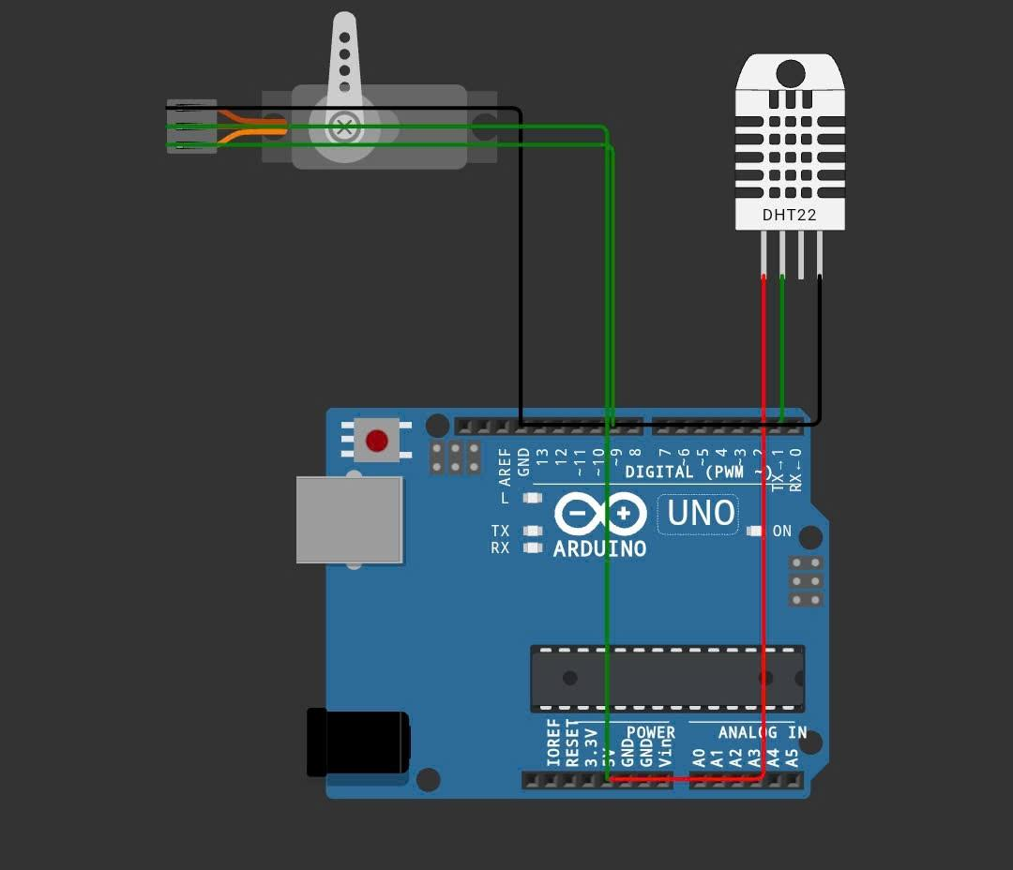
- CHƯƠNG TRÌNH:
#include <Servo.h>
#include <DHT.h>

#define DHTPIN 2 // Chân kết nối cảm biến DHT
#define DHTTYPE DHT22 // Loại cảm biến (DHT22 hoặc DHT11)
#define SERVO_PIN 9 // Chân kết nối động cơ Servo

DHT dht(DHTPIN, DHTTYPE);
Servo myServo;

const float TEMP_THRESHOLD = 35.0; // Ngưỡng nhiệt độ 35°C

// Đổi 5 phút thành 5 giây (5000ms) để test nhanh trên Wokwi.
// Khi nộp bài chính thức, đổi lại thành: 5 * 60 * 1000UL
const unsigned long DURATION_5SEC = 5000;

unsigned long belowTempStartTime = 0;
bool isTiming = false;
bool isCoverOpen = false;

void setup() {
Serial.begin(9600);
dht.begin();
myServo.attach(SERVO_PIN);

// Mặc định ban đầu đóng mái che
myServo.write(0);
Serial.println("Khoi dong he thong: Mai che dong (0 do)");
}

void loop() {
float temp = dht.readTemperature();

if (isnan(temp)) {
Serial.println("Dang doc du lieu cam bien...");
delay(1000);
return;
}

Serial.print("Nhiet do: ");
Serial.print(temp);
Serial.println(" C");

// TRƯỜNG HỢP 1: Nhiệt độ > 35°C -> Mở mái che lập tức (180°)
if (temp > TEMP_THRESHOLD) {
if (!isCoverOpen) {
myServo.write(180);
isCoverOpen = true;
Serial.println("--> Nhiet do > 35C: QUAY MAI CHE RA 180 DEG");
}
isTiming = false; // Reset thời gian đếm
}
// TRƯỜNG HỢP 2: Nhiệt độ < 35°C
else {
if (!isTiming) {
belowTempStartTime = millis();
isTiming = true;
Serial.println("--> Nhiet do < 35C: Bat dau dem thoi gian...");
}
else {
// Khi đã duy trì nhiệt độ < 35°C đủ thời gian
if (millis() - belowTempStartTime >= DURATION_5SEC) {
if (isCoverOpen) {
myServo.write(0);
isCoverOpen = false;
Serial.println("--> Du 5 phut < 35C: QUAY MAI CHE VAO 0 DEG");
}
}
}
}

delay(1000);
}

